7 клас
Урок можна проводити грудні (І семестр) або в ІІ семестрі за бажанням вчителя.

Тема уроку: Микола Трублаїні «Шхуна «Колумб»
Мета уроку: Ознайомити учнів із творчістю українського письменника Миколи Трублаїні; розкрити зміст та художні особливості пригодницької повісті «Шхуна «Колумб»;
розвивати усне мовлення школярів, логічне мислення; виховувати почуття дружби, відповідальності за свої вчинки та слова.

Тип уроку: урок позакласного читання.
Обладнання: роздатковий матеріал, картки із завданнями, таблиця, елементи костюмів.
Епіграф: Треба прагнути бути людиною, незважаючи на всю жорстокість навколишнього світу.
О.Генрі

Хід уроку:

І. Організаційний момент.
ІІ .Мотивація навчальної діяльності.

- Гра «Шифр».
Розшифруйте епіграф уроку.

Тре | бу | ти | зва | жаю | сто | кість | ту.
ба | ти | лю | не | чи | жор | навко | сві
пра | гну | ди | ною, | на | всю | лиш | нього

- Бесіда
- Як ви гадаєте, чи справедливий цей вислів?
- Чи залежить майбутнє життя людини від її вибору?

ІІІ. Актуалізація опорних знань.
- Що таке пригодницька повість?
- Словникова робота.
Пригодницьким називається твір, сюжет якого наповнений великою кількістю пригод і незвичайних подій. У ньому багато цікавих епізодів, у яких героям загрожує небезпека, а часто — навіть загибель, але вони чудом рятуються. Пригоди головних героїв — це результат їхніх прагнень і вчинків, їхньої веселої вдачі.
ІV. Повідомлення теми та мети уроку.

- Постановка проблемного запитання.

«Треба прагнути бути людиною, незважаючи на всю жорстокість навколишнього світу, і це можливо»,- стверджував О.Генрі.
Завдання нашого уроку полягає в тому,щоб довести правильність чи помилковість цього вислову за допомогою твору Миколи Трублаїні «Шхуна «Колумб». То ж сьогодні ми можемо обговорити проблеми, які виникли у дитячому середовищі , а це проблема співвідношення добра і зла, життя і смерті; любові і ненависті; щирості і підступності; вміння долати будь-які труднощі; самопожертва; винахід, його подальша доля.
(Запис теми уроку в зошити.)

V. Вивчення нового матеріалу.
- Словесне малювання.
- Якими ви уявляєте собі героїв повісті «Шхуна «Колумб»? Чи співпадають ваші уявлення із баченнями режисерів одноіменного фільму?

- Робота над змістом твору. Бесіда з елементами рольової гри.
- Марку, розкажіть, будь ласка, як розгорталися події на острові, що допомагало вам у складних випробуваннях?

Учень-Марко.
На острів Лебединий приїхав професор Ананьєв із дочкою Людою. Вчений дослідив, що з піску можна добути газ, який при хімічному з’єднанні з киснем дасть воду. Але при механічному сполученні з повітрям утворюється сильна вибухова речовина. Про це довідалися бандити і за будь-яку ціну хотіли роздобути формулу професора. Але не так сталося як гадалося. Адже на заваді стали ми – Люда, Яся і я. Нам довелося докласти багато зусиль аби викрити і покарати злочинців. Любов до рідної землі, до Батьківщини додавала нам сили і відваги.
- Розвиток подій у творі. Робота в групах.
(Завдання для учнів підготовлене на картках. Учні повинні в правильній послідовності розмістити події твору 2 частини (2 група) та назви розділів 1 частини ( 1 група)).
1 група

- Торіантовий пісок (4)
- Знайда (8)
- Змагання (7)
- Формула Андрія Ананьєва (10)
- Агент «№22» (6)
- На «Буревіснику» (22)
- Незнайомка з зонтиком (1)
- Звіт (22)
- Повернення Ковальчука (16)
2 група
- Полон.
- Труп на острові.
- Рятівна подушка.
- Допит на підводному човні.
- Радіограма Марка.
- Полонені у відкритому морі.
- Синій пакет.
- Бій з підводним кораблем.

- Вправа «Задзеркалля».
- Уявіть, що ви потрапили в Задзеркалля і стали водою. Розкажіть, що побачила вода на острові?
(Знайомство з Людою під час бурі – передчуття якоїсь трагедії, юнга на шхуні у відкритому морі – загартування характеру, мрія стати капітаном великого корабля, труп у морі – бажання бандитів знищити сліди, підводний човен – невідомість, Знайда у відкритому морі – надія на порятунок. Отже, вода – символ плинності часу, невідомість та таємничість, очищення, порятунок.

- Робота в групах
І група: Охарактеризуйте вчинки та поведінку Марка, склавши гронування .
- Метод «Гронування».
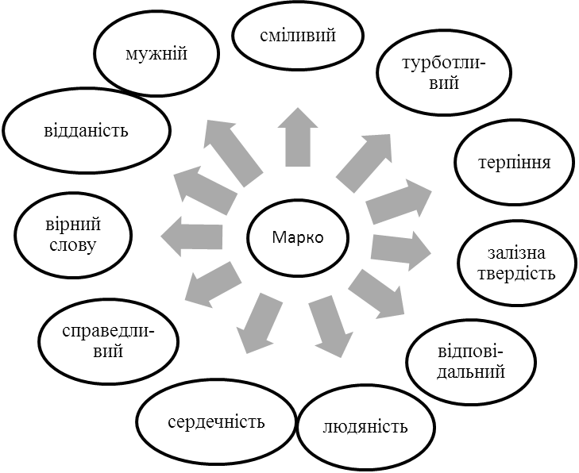
Проблемне запитання: Хто ж вплинув на формування саме таких рис у головного героя?“
Складання схеми
Марко Левко Ступак, Андрій Камбала, Стах Очерет, (учень) професор Ананьєв
( вчителі)
Це відбувається на рівні учень-вчитель без створення негативних варіантів. Перші знання, які отримує Марко у сфері мореплавства йдуть саме від цих героїв. І Левко і Андрій працьовиті та людяні: перший любить своїх юних друзів, болісно переживає їх зникнення; другий наділений відвагою і рішучістю. Коли пірати нападають на шхуну, Левко заявляє: “Я поведу шхуну з умовою... що ви дозволите оглянути моїх поранених товаришів і, коли вони живі, подати їм допомогу. Інакше – можете стріляти”.
Професор Ананьєв – надзвичайно працьовитий, науково одержимий, в житті і в праці він керується високими патріотичними почуттями. Він має великий авторитет і вплив на доньку та її друзів. Виявивши на рідному острові торіанітний пісок, Ананьєв вперто іде до своєї мети – зробити це відкриття корисним для держави. Через це він потрапляє у неприємні обставини, ризикує своїм життям і життям своєї доньки.
Не дивлячись на свій молодий вік, Марко отримав повну довіру товаришів. Під час шторму шкіпер із зацікавленнях вдивляється в юнака. “… Очерет стежив за юнгою і жодного разу не помітив на його обличчі тіні страху, а очах виразу розгубленості” .
Під час захоплення дівчат Марко хвилюється за їхню долю. Він не знає, як їм допомогти. “Може їм досить буде його смерті? Ні, ці нічні злодії бояться залишати живих свідків. Усіх трьох жде те саме – смерть. Можливо, Люді вдасться прожити ще якісь день або два. Марко намагався вигадати якийсь спосіб порятунку, але придумати нічого не міг” .
Таким чином “оточення” стає школою життя для молодого покоління.
2 група Проаналізуйте образи бандитів
Складання схеми
Марко Інспектор рибного нагляду Ковальчук, Анч
(Герой) (Вороги, зрадники)
Ворог виступає у трьох варіаціях. Дві з них – це загадковий незнайомець та згодом агент №22. Перший – “сухорлявий високий чоловік років тридцяти п’яти” , призначення якого розпізнається у зовнішньому вигляді – “на ньому добре лежав елегантний сірий костюм, до якого пасував такого ж кольору фетровий капелюх, а на чорному галстуку іскрився фальшивий (співвідносить з особистістю героя), – це було видно з розміру, – діамант. Легко ступали ноги в лакових туфлях. Ліва рука тримала грубу палицю, ніби легенький стек” . Другий – жорстокий ворог.
У третьому варіанті спостерігаємо за справжнім майстром своєї справи, фотокореспондентом, який стежить за науковими відкриттями професора Ананьєва. Ворог хитрий, пронирливий, жорстокий, наполегливий, він не розгублюється після першої поразки і продовжує боротися. Усі його вчинки тільки спонукають до дії героя та його друзів: вони з більшою силою і натхненням ведуть з ним війну. Він досвідчений шпигун, і його робота змушує іти по трупах безневинних людей, безжально вбивати і потрібних, і непотрібних, і своїх, і чужих. У критичну хвилину, коли попсований човен безнадійно сів на морське дно, Анч та командир човна розстрілюють частину свого екіпажу, частину залишають на смерть, а самі рятуються. І недаремно їх так характеризує їхній спільник Антон: “Не будемо більше дурити одне одного, – говорить Антон Люді, – тепер наші інтереси спільні. Я сподіваюсь – вони обоє поздихають, ніж випливуть на поверхню. Кожен з них ще тут застрілив би другого, але поки вони потрібні один одному” .
Допоміжним персонажем у підсиленні негативного контексту Ворога Анча у повісті виокремився образ інспектора рибного нагляду Ковальчука. Постать цієї людини зацікавлює тим, що сам він “загубився” у вирії нового життя. Він так і не зміг для себе з’ясувати, ким він має бути у цьому житті, яке місце має обрати. Перша його агресія нечесно лягла на плечі маленької Ясі Знайди. Ковальчук начебто не ображав її фізично, але навіювання думки про те, що вона “дефективна”, “не така”, викликало свої наслідки: дитина стала забитою і відлюдькуватою. Тому не випадково, що саме рибний інспектор Ковальчук потрапляє на гачок Анча. Спочатку він вагається, розмірковує над тим, чи варто так робити. Згодом ця невизначеність штовхає його на злочин. Анч досвідчений, вишколений шпигун. Він діє залежно від обставин: залякує підступом, обплутує Ковальчука, елегантним поводженням привертає увагу Люди, підсилає Антона, провокує Марка на написання листа до рідних тощо.
3група : Прослідкуйте, як змінюється образ Знайди, використовуючи цитати із твору.

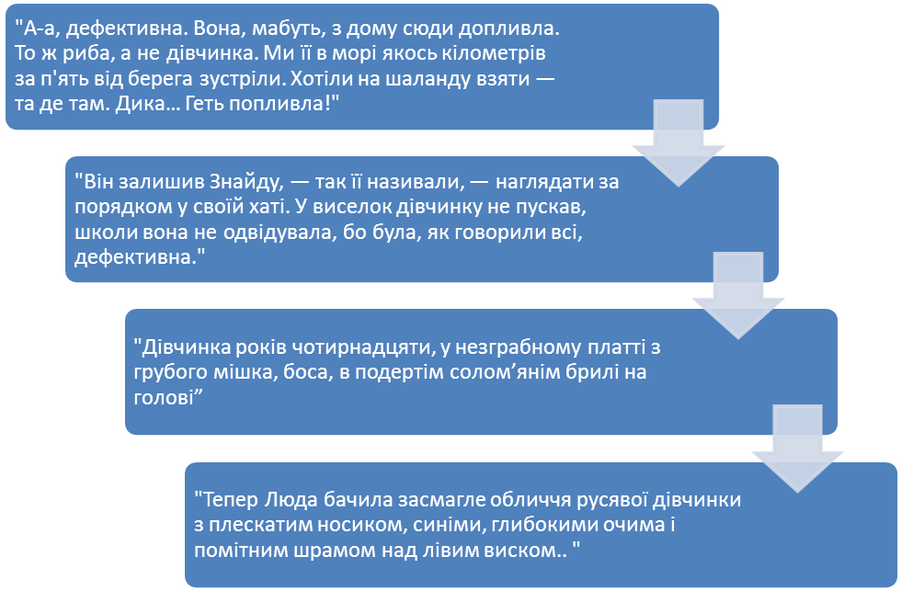
4 група Становлення характеру Люди Ананьєвої
На початку повісті Люда – звичайна, приваблива дівчина, яка цікавиться морем, батьковими відкриттями, живе повноцінним молодим життям. Коли ж батькові загрожує небезпека, вона починає діяти з метою захистити рідну їй людину. Люда проводить гру-боротьбу набагато розумніше, ніж це робить Марко. Наприклад, коли вороги пропонують їй написати батькові листа, вона обдумує пропозицію. Дівчина знає, що тут криється якийсь лихий намір Анча. Відмовитись від пропозиції героїня не може, тому зашифровує лист, щоб попередити професора. Приховуючи знання іноземної мови, дівчина легко дізнається про плани ворогів.
Вольовий характер Люди найповніше розкривається саме в гострих ситуаціях, через видиму мову її душі – жести, рухи, вирази обличчя. Страшною є картина перебування Люди Ананієвої у водному полоні. Найяскравіше внутрішня сила дівчини розкривається при змалюванні виразу Людиних очей. Письменник вдається до контрастного опису виразу очей моряка і молодої дівчини. “В маленький каюті, розташованій в центральній частині підводного корабля, чується тиха розмова. Коли б каюту освітили промінням сильного прожектора, можна було б побачити на корабельній койці чоловіка в одежі моряка, із забинтованими рукою та боком, з дико страхітливим виразом очей, в яких був відчай і жах, а за крок від нього на стільці світловолосу дівчину років сімнадцяти з мигдалевидними зеленими очима, в яких світилася висока мужність і напружена думка” [8, 468]. Як бачимо контрастують не лише погляди, але й приховані за ними настрої: страх у першому випадку і мужність – у другому.
- Метод «Кола Вена».
- Що спільного між Людою та Знайдою?

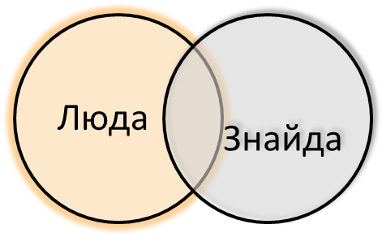
?
- Бесіда
- • Яких страждань зазнали Марко, Яся, Люда, перебуваючи у підводному човні?
- • Як Марко і Яся врятувалися від пожежі на «Антопулосі»?
- • Що трапилося, коли «Колумб» підібрав Анча зі своїм товаришем на палубу шхуни?
- • Яким чином Яся, залишивши шхуну, ризикуючи власним життям, допомагала полоненим шхуни позбавитися пиратів?
- • В яких умовах перебувала Люда у затонулому підводному човні? Як вона боролася за виживання?
Доповніть таблицю. Напишіть, які погодні умови супроводжували дітей на острові, пов’язуючи їх із певними подіями.

- Складання таблиці «Стан героя і природи»
Події у творі, стан героя | Стан природи
Незнайома постать, яка вимальовується попереду, змушувала Марка йти швидше. Все його єство бажало дізнатись – хто вона. | «Коли до неї лишилось не більше півсотні кроків, блискавка прорізала небо, а через якусь мить розітнувся вибух грому. Зараз же на землю впали перші важки краплі»
Незважаючи на таку негоду, Люда спокійно йшла своєю дорогою. | «“Чорні хмари облягли небо; великі прибійні хвилі з ритмічним шумом котилися на берег: в повітрі панував той особливий спокій, кий настає завжди за кілька хвилин перед бурею...”».
Вибух корабля | «Це трапилося влітку, на день народження Грицька. Чорна ніч нависла над морем. Хвилі важко билися до берега. Блискавки одна за одною розсікали темряву, звуки грому заглушували плескіт моря...  Раптом до берега долетів звук вибуху…
Знайдено труп. | «…На берег накочувався прибій, викидав далеко спінені язики хвиль, злизував усе, що траплялося йому на шляху. У цій звированій воді, при самому березі, бовталася якась темна річ. Хвилі то підіймали її вгору. То підкочували до берега, щоб з першим зворотним рухом одкинути назад. «
Висновки. Природа випробовує дітей, готує їх до незвичайних подій. Дарує теплі сонячні дні, коли скрізь панує мир і злагода , а через деякий час бурхливо сприймає жорстокість зливою, бурею, ніби заставляє задуматися над вчинками, спонукає повернути обличчя до небес.
- Коло думок.
- Якщо б у вас була можливість звернутися до наших героїв і висловити своє ставлення до них, що б ви сказали ? (Учні висловлюють свої думки).

- Складання пам’ятки.
- Усі ваші поради можна об’єднати і створити пам’ятку.
Пам'ятка
- Ні в якому разі не панікуйте, не падайте духом.
- Потрібно всьому злому, що з Вами трапляється, протистояти, боротися, робити добро іншим, і Ви знайдете у всьому лихому світлу сторону.
- Перш ніж впадати у відчай, подумайте, що могло трапитись ще гірше, а ви залишились живі.
- Шукайте підтримку в християнській моралі.
- Ніколи не втрачайте віри, надії, любові, і Ви завжди залишитесь переможцем!

VІ. Підсумок уроку.
- Мікрофон.
- Твір Миколи Трублаїні «Шхуна «Колумб» є цікавим і повчальним. Як ви думаєте, з якою метою ми все таки вивчали цю повість? Що ми повинні винести із сьогоднішнього уроку?
(Сьогодні ми живемо у світі, який наповнений жорстокістю, панує війна, зрада, брехня. А ми не повинні ховатися від проявів темних сил, ми повинні протистояти злу, керуючись у житті любов’ю, вірою, правдою, добрими вчинками. Ми маємо наповнити своє серце Божим словом та пройти із ним свій життєвий шлях. Адже добро існує там, де його творять!)

VІІ. Оцінювання.
VІІІ. Повідомлення домашнього завдання
Написати твір-роздум «Добро існує там, де його творять».

